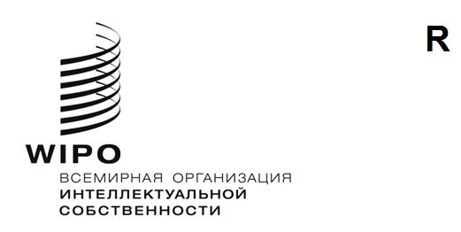

**wo/cf/45/1 Prov. p/a/60/1 Prov. p/ec/64/1 Prov. b/a/54/1 Prov. b/ec/70/1 Prov. n/a/44/1 Prov.** **LI/A/41/1 PROV. lo/a/44/1 Prov. ipc/a/45/1 Prov. va/a/37/1 PROV. wct/a/24/1 Prov. wppt/a/24/1 Prov. plt/a/23/1 Prov. STLT/A/17/1 Prov. BTAP/A/5/1 Prov.**

**ОРИГИНАЛ:**  **АНГЛИЙСКИЙ**

**ДАТА:**  **14 августа 2024 года**

**Конференция ВОИС – сорок пятая (19-я внеочередная) сессия**

**Международный союз по охране промышленной собственности (Парижский союз) – Ассамблея – шестидесятая (34-я внеочередная) сессия**

**Международный союз по охране промышленной собственности (Парижский союз) – Исполнительный комитет – шестьдесят четвертая (60-я очередная) сессия**

**Международный союз по охране литературных и художественных произведений (Бернский союз) – Ассамблея – пятьдесят четвертая (28-я внеочередная) сессия**

**Международный союз по охране литературных и художественных произведений (Бернский союз) – Исполнительный комитет – семидесятая (55-я очередная) сессия**

**Специальный союз по международной классификации товаров и услуг для целей регистрации знаков (Ниццкий союз) – Ассамблея – сорок четвертая   
(18-я внеочередная) сессия**

**Специальный союз по охране наименований мест происхождения и их международной регистрации (Лиссабонский союз) – Ассамблея – сорок первая   
(16-я внеочередная) сессия**

**Специальный союз по международной классификации промышленных образцов (Локарнский союз) – Ассамблея – сорок четвертая (19-я внеочередная) сессия**

**Специальный союз по международной патентной классификации (Союз МПК) – Ассамблея – сорок пятая (21-я внеочередная) сессия**

**Специальный союз по международной классификации изобразительных элементов знаков (Венский союз) – Ассамблея – тридцать седьмая   
(17-я внеочередная) сессия**

**Договор ВОИС по авторскому праву (ДАП) – Ассамблея – двадцать четвертая   
(13-я внеочередная) сессия**

**Договор ВОИС по исполнениям и фонограммам (ДИФ) – Ассамблея – двадцать четвертая (13-я внеочередная) сессия**

**Договор о патентном праве (PLT) – Ассамблея – двадцать третья   
(13-я внеочередная) сессия**

**Сингапурский договор о законах по товарным знакам (STLT) – Ассамблея – семнадцатая (9-я внеочередная) сессия**

**Пекинский договор по аудиовизуальным исполнениям (ПДАИ) – Ассамблея – пятая (5-я очередная) сессия**

**Женева, 9–17 июля 2024 года**

проект отчетов

*подготовлен Секретариатом*

1. Каждый из перечисленных выше органов провел упомянутые сессии, посвященные обсуждению следующих пунктов сводной повестки дня шестьдесят пятой серии заседаний Ассамблей ВОИС (документ [A/65/1](https://www.wipo.int/about-wipo/ru/assemblies/2024/a-65/doc_details.jsp?doc_id=633116)): 1, 2, 3, 4, 6, 8(ii), 9, 18, 21 и 22. Кроме того, Исполнительные комитеты Парижского и Бернского союзов также рассмотрели   
   пункты 5 и 7.
2. Отчеты об обсуждении указанных пунктов повестки дня представлены в проекте Общего отчета Ассамблей (документ [A/65/11 Prov.](https://www.wipo.int/about-wipo/ru/assemblies/2024/a-65/doc_details.jsp?doc_id=634011)).

[Конец документа]